


移动智能平台系统
课程实验

题 目 实验一
学 院 计算机学院
专业班别 计科（3）
学 号 3120005043
学生姓名 张俊鸿
指导教师 杨宝瑶

2023 年 4 月 12日

实验a

一、实验内容
编写一个用户登录界面（类似 qq），界面中必须要有文本 提示信息（TextView），编辑框（EditText），按钮（Button），分别 用于显示“计算机学院 18 级学生”、“口令”，输入用户名、密码， 登录、报错等功能。

二、实验过程
本次实验是编写一个用户登录界面的安卓应用，需要包含文本提示信息、编辑框、按钮等控件，并且需要支持用户输入账号和密码后进行登录验证，如果登录失败需要给出相应的错误提示信息。
在实现过程中，首先需要在 activity_main.xml 文件中添加相应的控件，包括文本框、编辑框、按钮等，并在Main. Activity.java文件中为按钮添加点击事件监听器，实现用户登录验证的功能。同时，需要设置错误提示信息的可见性和内容。
在验证过程中，我们通过获取账号和密码的输入值并判断是否符合要求，如果符合要求就将错误提示信息设置为登录成功并将字体颜色设置为绿色，如果不符合要求则将其设置为相应的错误提示信息并将字体颜色设置为红色。
最终，我们可以通过运行应用程序来测试实现的效果，确保用户可以正确地输入账号和密码并且可以得到相应的登录结果提示。

三、程序代码
onCreate
protected void onCreate(Bundle savedInstanceState) {
super.onCreate(savedInstanceState);
setContentView(R.layout.activity_main);

// 找到账号和密码输入框
EditText accountEditText = findViewById(R.id.edit_username);
EditText passwordEditText = findViewById(R.id.edit_password);

// 找到登录按钮，并添加点击事件监听器
Button loginButton = findViewById(R.id.button_login);
loginButton.setOnClickListener(new View.OnClickListener() {
@Override
public void onClick(View v) {
// 获取输入的账号和密码
String account = accountEditText.getText().toString();
String password = passwordEditText.getText().toString();

// 验证账号和密码
if (account.equals("answer") && password.equals("123")) {
// 登录成功，显示成功信息并设置颜色为绿色
TextView errorTextView = findViewById(R.id.text_error);
errorTextView.setVisibility(View.VISIBLE);
errorTextView.setTextColor(Color.GREEN); // 设置字体颜色为绿色
errorTextView.setText("登录成功");
} else {
// 登录失败，显示错误信息并设置颜色为红色
TextView errorTextView = findViewById(R.id.text_error);
errorTextView.setVisibility(View.VISIBLE);
errorTextView.setTextColor(Color.RED); // 设置字体颜色为红色
errorTextView.setText("用户名或密码错误，请重新输入");
}
}
});
}

activity_main.xml
<?xml version="1.0" encoding="utf-8"?>
<LinearLayout xmlns:android="http://schemas.android.com/apk/res/android"
xmlns:app="http://schemas.android.com/apk/res-auto"
android:layout_width="match_parent"
android:layout_height="match_parent"
android:orientation="vertical"
android:padding="16dp">

<ImageView
android:layout_width="180dp"
android:layout_height="134dp"
android:layout_gravity="center_horizontal"
android:contentDescription="@string/logo"
android:src="@drawable/cs" />

<TextView
android:layout_width="wrap_content"
android:layout_height="wrap_content"
android:text="计算机学院 18 级学生"
android:textSize="24sp"
android:textStyle="bold"
android:layout_gravity="center_horizontal"/>

<LinearLayout
android:layout_width="match_parent"
android:layout_height="wrap_content"
android:layout_marginTop="32dp"
android:gravity="center_vertical">

<TextView
android:layout_width="wrap_content"
android:layout_height="wrap_content"
android:text="账号"
android:textStyle="bold"/>

<EditText
android:id="@+id/edit_username"
android:layout_width="0dp"
android:layout_weight="1"
android:layout_height="wrap_content"
android:layout_marginStart="16dp"
android:hint="请输入用户名"
android:inputType="text"
android:maxLines="1"
android:singleLine="true"/>
</LinearLayout>

<LinearLayout
android:layout_width="match_parent"
android:layout_height="wrap_content"
android:layout_marginTop="16dp"
android:gravity="center_vertical">

<TextView
android:layout_width="wrap_content"
android:layout_height="wrap_content"
android:text="口令"
android:textStyle="bold"/>

<EditText
android:id="@+id/edit_password"
android:layout_width="0dp"
android:layout_weight="1"
android:layout_height="wrap_content"
android:layout_marginStart="16dp"
android:hint="请输入密码"
android:inputType="textPassword"
android:maxLines="1"
android:singleLine="true"/>
</LinearLayout>

<Button
android:id="@+id/button_login"
android:layout_width="match_parent"
android:layout_height="wrap_content"
android:layout_marginTop="32dp"
android:text="登录"
android:onClick="onLoginButtonClicked"/>

<TextView
android:id="@+id/text_error"
android:layout_width="match_parent"
android:layout_height="wrap_content"
android:layout_marginTop="16dp"
android:textColor="@android:color/holo_red_dark"
android:textSize="16sp"
android:textStyle="bold"
android:visibility="gone"/>

</LinearLayout>

四、实现效果（文字与截图解释）
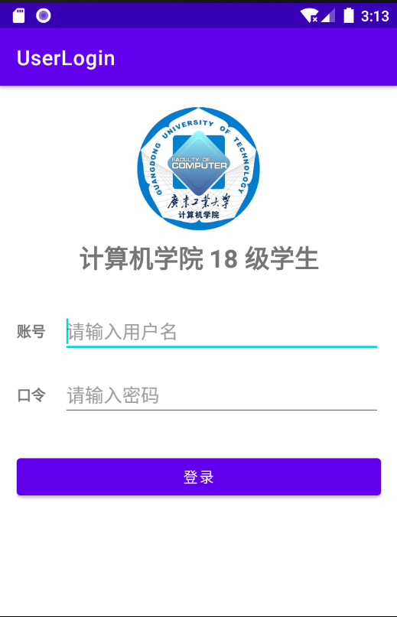
初始页面：最上方使用ImageView显示一个学院logo，以及使用TextView显示“计算机学院18级学生”，下面分别使用TextView和EditText设置账号和口令，输入后点击登录即可

登录成功：使用绿色颜色显示
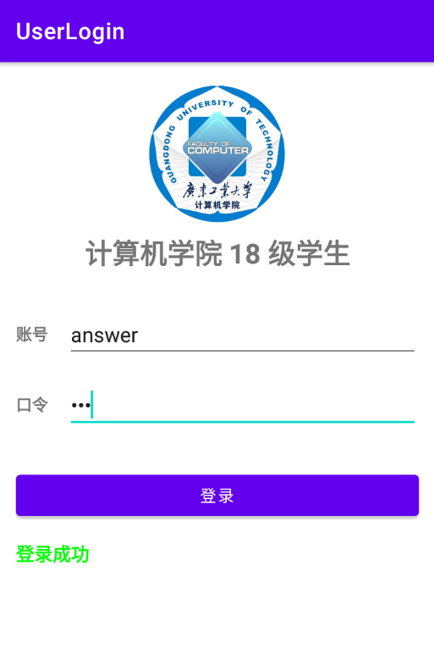
登录失败：使用红色警告报错信息
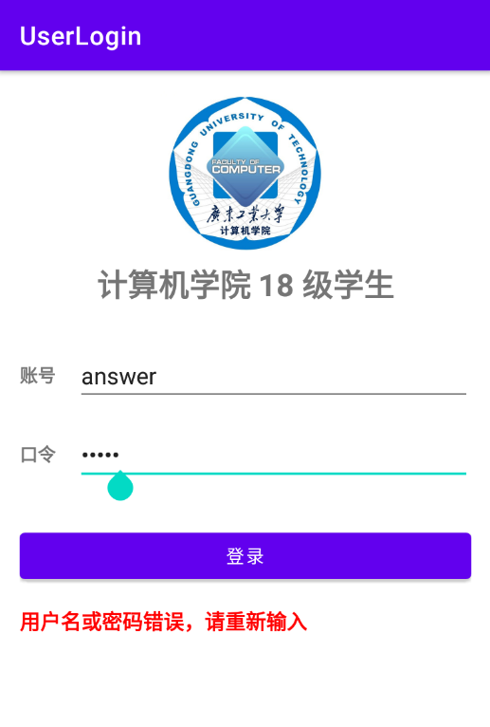

实验b

一、实验内容
参考第三章 《购物商城》 ，在界面显示 8 个商品图像与 价格
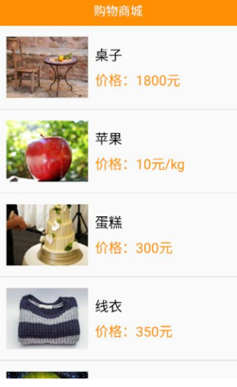

二、实验过程
本次实验是编写一个类似购物商城的安卓应用，需要包含图片、列表、文本框等控件，并且需要支持用户上下滑动显示列表信息。
在实现过程中，首先需要在 activity_main.xml 文件中添加LinearLayout布局，将顶部的导航框以TextView形式显示，再添加一个ListView用于显示列表信息。进一步的，list_item.xml中使用RelativeLayout进行布局，显示为左边商家图片，右边商家名和人均价格。最后，在MainActivity.java文件中，初始化主界面和ListView界面，基于BaseAdapter自定义一个MyBaseAdapter类并创建实例，将图片以及文本数据填充进去。

三、程序代码
MainActivity
public class MainActivity extends Activity {
private ListView mListView;
//商品名称与价格数据集合
private String[] titles = {"肯德基", "麦当劳", "1点点", "古茗", "茶救星球", "塔斯汀","萨莉亚","茶百道"};
private String[] prices = {"38元", "36元", "14元", "11元", "13元",
"14元", "50元", "14元"};
//图片数据集合
private int[] icons = {R.drawable.KFC, R.drawable.maidanglao, R.drawable.diandian,
R.drawable.guming, R.drawable.chajiu, R.drawable.ta,R.drawable.saliya,R.drawable.chabaidao};

protected void onCreate(Bundle savedInstanceState) {
super.onCreate(savedInstanceState);
setContentView(R.layout.activity_main);
mListView = findViewById(R.id.lv); //初始化ListView控件
MyBaseAdapter mAdapter = new MyBaseAdapter(); //创建一个Adapter的实例
mListView.setAdapter(mAdapter); //设置Adapter
}

class MyBaseAdapter extends BaseAdapter {
@Override
public int getCount() { //获取条目的总数
return titles.length; //返回条目的总数
}

@Override
public Object getItem(int position) {
return titles[position]; //返回条目的数据对象
}

@Override
public long getItemId(int position) {
return position; //返回条目的Id
}
//获取条目的视图
@Override
public View getView(int position, View convertView, ViewGroup parent) {
ViewHolder holder = null;
if (convertView == null) {
//将list_item.xml文件找出来并转换成View对象
convertView = View.inflate(MainActivity.this, R.layout.list_item, null);
//找到list_item.xml中创建的TextView
holder = new ViewHolder();
holder.title = convertView.findViewById(R.id.title);
holder.price = convertView.findViewById(R.id.price);
holder.iv = convertView.findViewById(R.id.iv);
convertView.setTag(holder);
} else {
holder = (ViewHolder) convertView.getTag();
}
holder.title.setText(titles[position]);
holder.price.setText(prices[position]);
holder.iv.setBackgroundResource(icons[position]);
return convertView;
}
class ViewHolder {
TextView title, price;
ImageView iv;
}
}
}

activity_main.xml
<LinearLayout xmlns:android="http://schemas.android.com/apk/res/android"
android:layout_width="match_parent"
android:layout_height="match_parent"
android:orientation="vertical">
<TextView
android:layout_width="match_parent"
android:layout_height="45dp"
android:text="校园外卖"
android:textSize="19sp"
android:textColor="#333333"
android:background="@color/md_color_primary"
android:gravity="center"/>
<ListView
android:id="@+id/lv"
android:layout_width="match_parent"
android:layout_height="wrap_content"/>
</LinearLayout>

list_item.xml
<?xml version="1.0" encoding="utf-8"?>
<RelativeLayout
xmlns:android="http://schemas.android.com/apk/res/android"
android:layout_width="match_parent"
android:layout_height="match_parent"
android:padding="16dp">

<ImageView
android:id="@+id/iv"
android:layout_width="120dp"
android:layout_height="90dp"
android:layout_centerVertical="true" />
<RelativeLayout
android:layout_width="wrap_content"
android:layout_height="wrap_content"
android:layout_marginLeft="10dp"
android:layout_toRightOf="@+id/iv"
android:layout_centerVertical="true">
<TextView
android:id="@+id/title"
android:layout_width="wrap_content"
android:layout_height="wrap_content"
android:text="桌子"
android:textSize="20sp"
android:textColor="#000000"
android:textStyle="bold"/>
<TextView
android:id="@+id/tv_price"
android:layout_width="wrap_content"
android:layout_height="wrap_content"
android:text="人均："
android:textSize="20sp"
android:layout_marginTop="10dp"
android:layout_below="@+id/title"
android:textColor="#F44336" />
<TextView
android:id="@+id/price"
android:layout_width="wrap_content"
android:layout_height="wrap_content"
android:text="1000"
android:textSize="20sp"
android:layout_below="@+id/title"
android:layout_toRightOf="@+id/tv_price"
android:textColor="#F44336"
android:layout_marginTop="10dp"/>

</RelativeLayout>
</RelativeLayout>

四、实现效果（文字与截图解释）
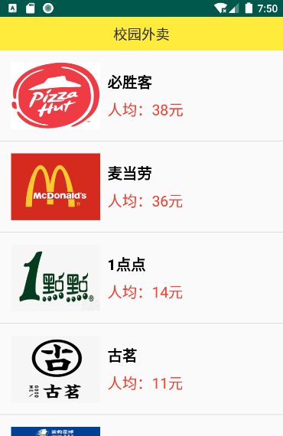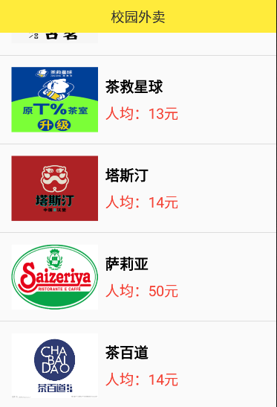

如图所示，该实验达到与美团外卖APP近似的效果，支持滑动浏览，后续可进一步拓展为完整的APP程序，包括点击跳转以及后端数据填充。

实验c

一、实验内容
在Activity中重载下图中9种事件函数，在调用不同函数时使用LogCat在控制台中输出调用日志。掌握Activity在启动、停止和销毁等不同阶段，9种重载函数的调用顺序，并掌握Android调试工具LogCat的使用方法。报告可以引入图片展示各个事件的进展。\
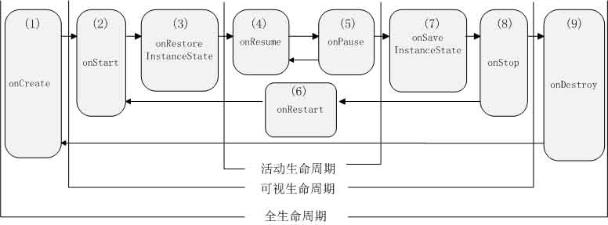

二、实验过程
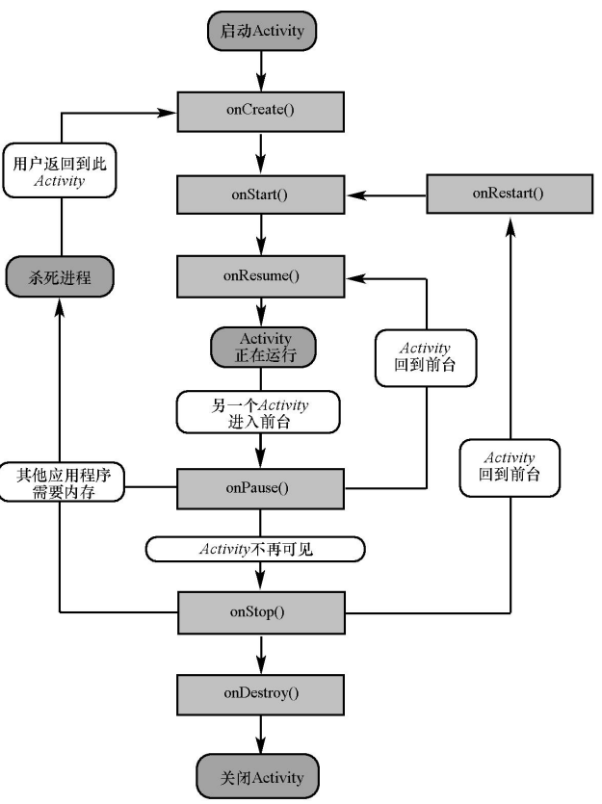
本次实验是学习Activity的事件函数以及LogCat控制台的使用。我首先新建一个项目，在MainActivity.java文件中重载了Activity的各个函数并加入Logcat打印语句，然后配合控制台使用tag命令进行过滤。实验分为：直接启动项目、返回主屏幕、重新回到当前activity、在手机后台结束当前activity。

三、程序代码
MainActivity.java
public class MainActivity extends AppCompatActivity {

@Override
protected void onCreate(Bundle savedInstanceState) {
super.onCreate(savedInstanceState);
setContentView(R.layout.activity_main);
Log.d("MainActivity","调用onCreate()");
}
@Override
protected void onStart(){
super.onStart();
Log.d("MainActivity","调用onStart()");
}
@Override
protected void onResume(){
super.onResume();
Log.d("MainActivity","调用onResume()");
}
@Override
protected void onPause(){
super.onPause();
Log.d("MainActivity","调用onPause()");
}
@Override
protected void onStop(){
super.onStop();
Log.d("MainActivity","调用onStop()");
}
@Override
protected void onDestroy(){
super.onDestroy();
Log.d("MainActivity", "调用onDestroy()");
}
@Override
protected void onRestart(){
super.onRestart();
Log.d("MainActivity", "调用onRestart()");
}

}

四、实现效果（文字与截图解释）
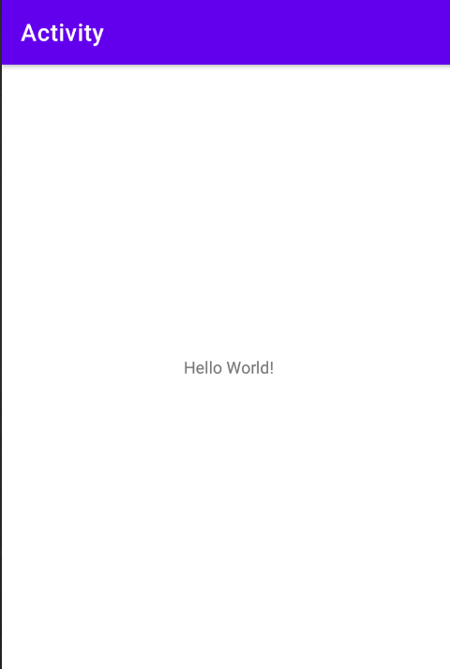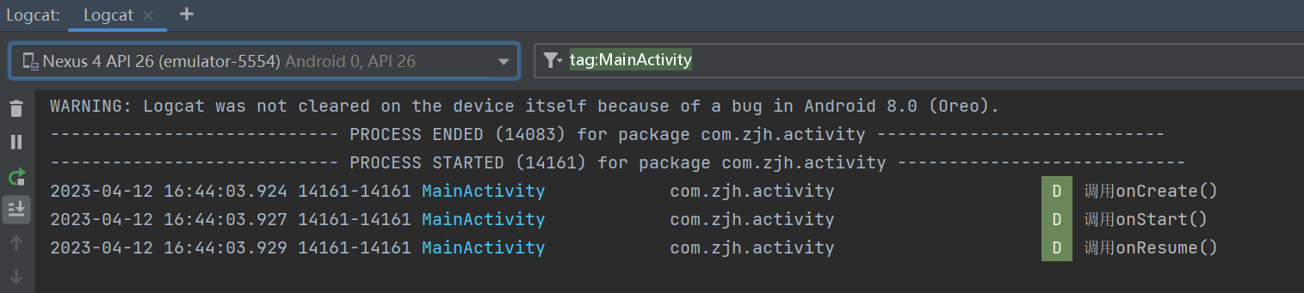
启动项目后手机界面正常显示，LogCat控制台显示调用了onCreate()、onStart()、onResume()
随后将项目退回主屏幕
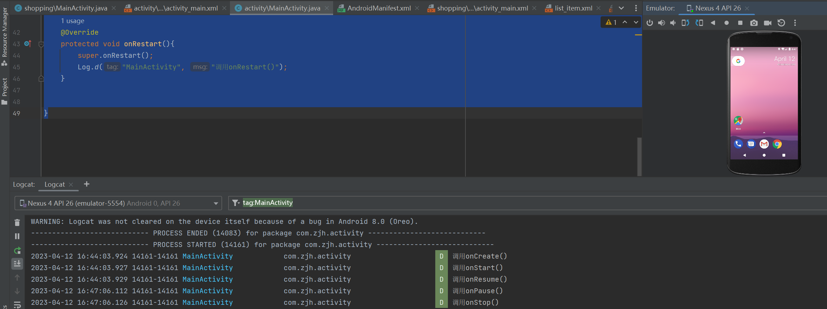
显示调用onPause()、调用onStop()
再重新返回当前activity，会调用onRestart()、调用onStart()、调用onResume()
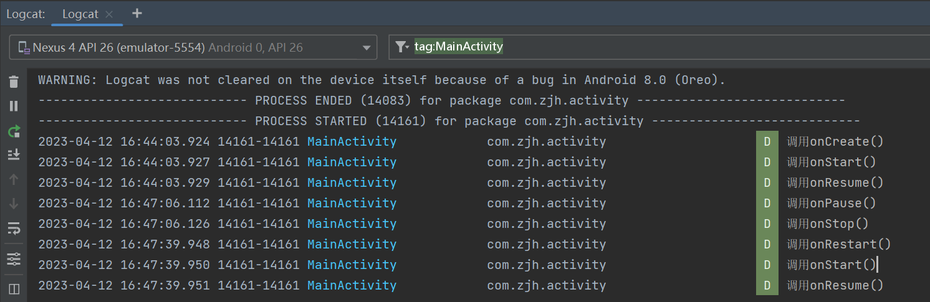
如果在手机后台结束当前activity，会显示调用onDestroy()
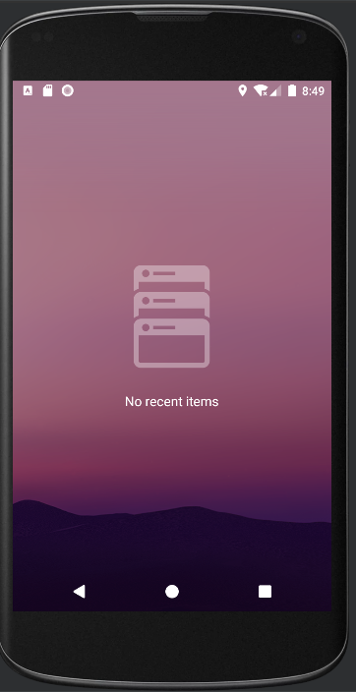
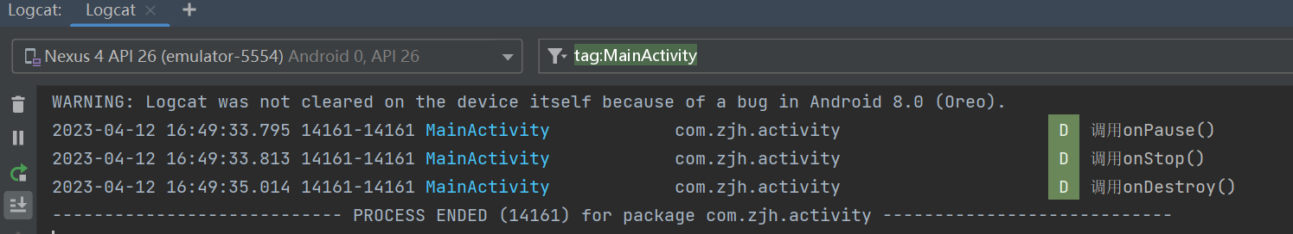

实验d

一、实验内容
Activity 生命周期案例：参考第四章 《猴子摘桃》，进行 相应改编，比如更换背景图片，按钮图片等。体验 Activity 的创建、 Activity 的生命周期、数据传递。LogCat 观察并用截图表示。


二、实验过程
本次实验是需要体会Activity 的创建、 Activity 的生命周期、数据传递。我参考猴子摘桃案例，设计了世界杯足球，主页面会持久化显示一共进了多少球，点击按钮可以跳转到球场，球场上每一个足球都有一个监听器，点击即进球，返回或者点击按钮都会自动更新主界面的总进球数。

三、程序代码
MainActivity
public class MainActivity extends AppCompatActivity {
private Button btn_peach;
private TextView tv_count;
private int totalCount = 0;
@Override
protected void onCreate(Bundle savedInstanceState) {
super.onCreate(savedInstanceState);
setContentView(R.layout.activity_main);
init();
Log.d("实验d","初始化");
}
private void init() {
btn_peach = findViewById(R.id.btn_peach);
tv_count = findViewById(R.id.tv_count);
btn_peach.setOnClickListener(new View.OnClickListener() {
@Override
public void onClick(View view) {
Intent intent = new Intent(MainActivity.this, PeachActivity.class);
startActivityForResult(intent, 1);
Log.d("实验d","进入球场");
}
});
}
@Override
protected void onActivityResult(int requestCode, int resultCode,
@Nullable Intent data) {
super.onActivityResult(requestCode, resultCode, data);
if (requestCode == 1 && resultCode==1) {
int count = data.getIntExtra("count", 0); //获取回传的数据
totalCount = totalCount + count;
tv_count.setText("进了" + totalCount + "个球");
Log.d("实验d","进了" + totalCount + "个球");
}
}
}

PeachActivity
public class PeachActivity extends AppCompatActivity implements
View.OnClickListener {
private Button btn_one, btn_two, btn_three, btn_four, btn_five,btn_six,btn_exit;
private int count=0;//桃子个数
@Override
protected void onCreate(Bundle savedInstanceState) {
super.onCreate(savedInstanceState);
setContentView(R.layout.activity_peach);
init();
}
private void init() {
btn_one = findViewById(R.id.btn_one);
btn_two = findViewById(R.id.btn_two);
btn_three = findViewById(R.id.btn_three);
btn_four = findViewById(R.id.btn_four);
btn_five = findViewById(R.id.btn_five);
btn_six = findViewById(R.id.btn_six);
btn_exit = findViewById(R.id.btn_exit);
btn_one.setOnClickListener(this);
btn_two.setOnClickListener(this);
btn_three.setOnClickListener(this);
btn_four.setOnClickListener(this);
btn_five.setOnClickListener(this);
btn_six.setOnClickListener(this);
btn_exit.setOnClickListener(this);
}
@Override
public void onClick(View view) {
switch (view.getId()){
case R.id.btn_one: //第一个桃子的点击事件
info(btn_one);
break;
case R.id.btn_two: //第二个桃子的点击事件
info(btn_two);
break;
case R.id.btn_three: //第三个桃子的点击事件
info(btn_three);
break;
case R.id.btn_four: //第四个桃子的点击事件
info(btn_four);
break;
case R.id.btn_five: //第五个桃子的点击事件
info(btn_five);
break;
case R.id.btn_six: //第六个桃子的点击事件
info(btn_six);
break;
case R.id.btn_exit: //“退出桃园”按钮的点击事件
returnData();
break;
}
}
/**
* 按钮的点击事件处理
*/
private void info(Button btn){
count++; //桃子个数加1
btn.setVisibility(View.INVISIBLE);
Toast.makeText(PeachActivity.this,"进了"+count+"个球",
Toast.LENGTH_LONG).show();
Log.d("实验d","进了"+count+"个球");
}
/**
* 将数据回传到上个界面
*/
private void returnData(){
Intent intent = new Intent();
intent.putExtra("count",count);
setResult(1,intent);
Log.d("实验d","返回主界面");
PeachActivity.this.finish();
}
@Override
public boolean onKeyDown(int keyCode, KeyEvent event) {
if(keyCode==KeyEvent.KEYCODE_BACK&&event.getRepeatCount()==0){
returnData(); //调用数据回传方法
}
return false;
}
}

四、实现效果（文字与截图解释）

初始页面：最上方使用TextView显示当前世界杯界面，中间使用ImageView显示人物以及足球，点击“去踢球”可前往球场。右边显示总进球数
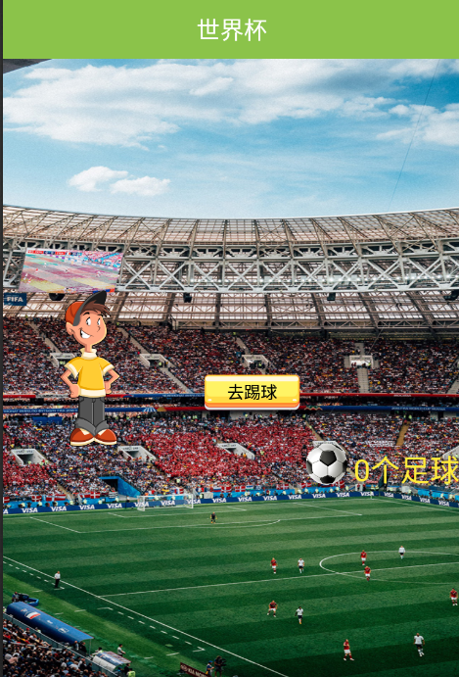
在球场中点击足球即可响应进球，点击退出球场及可返回世界杯主界面。


返回后实时更新主界面信息
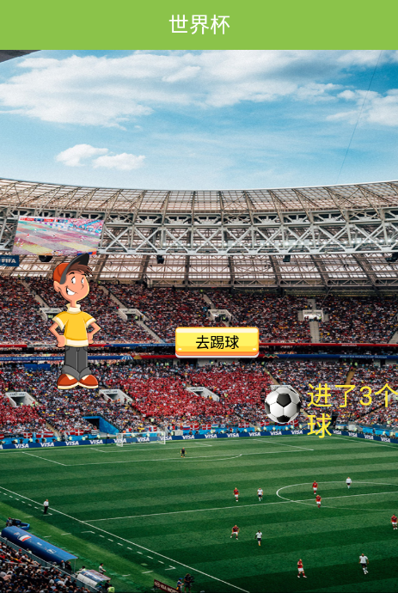
LogCat过滤实验d信息
